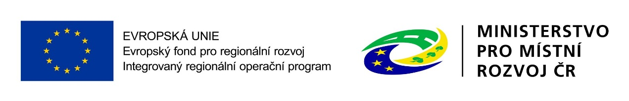

DODATEK č.1 SMLOUVY O DÍLO
uzavřena podle § 2586 a násl. občanského zákoníku mezi

Základní škola a Mateřská škola Nový Jičín, Jubilejní 3, příspěvková organizace
sídlo: Jubilejní 484/3, 741 01 Nový Jičín
IČ: 45214859
bankovní spojení: xxxxxxxxxxxxxxxxxxxxxxxxxxxxxxxx
zastoupena: xxxxxxxxxxxxxxxxxxxxxxxxxxxxxx
telefon: xxxxxxxxxxxxxxxxxxxxxxxxxxxxx
email: xxxxxxxxxxxxxxxxxxxxxxx
na straně jedné jako objednatel

a

VYKI TOOLS GROUP s.r.o.
sídlo: Purkyňova 1317/22, 741 01 Nový Jičín
IČ: 27833062 DIČ:CZ27833062
zaps. v OR vedeném u KS Ostrava, oddí C ,vložka 30819
bankovní spojení:. KB, a.s., č. ú.: 43-1341830277/0100
zastoupen.: xxxxxxxxxxxxxxxxxxx
telefon: xxxxxxxxxxxxxxxxxxxxxx
email: xxxxxxxxxxxxxxxxxxxxx
na straně druhé jako zhotovitel

- společně označováni jako „smluvní strany“

I. Předmět dodatku č.1 smlouvy
- Předmětem tohoto Dodatku č.1 je změna níže uvedených ustanovení Smlouvy o dílo ze dne 8.4.2020 (dále jen „Smlouva“).

II. Změny a doplnění smlouvy
- Smluvní strany se dohodly na změně předmětu smlouvy tak, jak je uvedeno v přiloženém změnovém rozpočtu vypracovaném zhotovitelem dne 15. 6. 2020, který osoba vykonávající funkci technického dozoru investora schválila z hlediska věcné správnosti 19. 6. 2020.
Změnový rozpočet tvoří přílohu č. 1 tohoto Dodatku č. 1.
- Smluvní strany se dohodly, že na základě odůvodněné změny řešení zpevněné plochy z betonové dlažby (nutnost změny formátu oproti projektové dokumentaci v reakci na změnu ve výrobním programu dodavatelů a potvrzení prodlouženého termínu dodávky z výroby) budou práce na obou pracovištích přerušeny na dobu 40 dní, tzn. od 1.7. do 9.8. 2020.
- Dílo bude dokončeno a předáno objednateli v termínu do 31.8. 2020. Tyto skutečnosti budou zaznamenány v zápisech do stavebního deníku a v Zápisech z kontrolních dnů.

III. Závěrečná ujednání
- V ostatních ustanoveních zůstává smlouva o dílo platná v plném znění.
- Tento dodatek smlouvy nabývá platnosti a účinnosti dnem podpisu oprávněnými zástupci obou smluvních stran. Dodatek smlouvy je vyhotoven ve 2 stejnopisech shodného obsahu, z nichž 1 vyhotovení obdrží objednatel a 1 zhotovitel.
- Přílohou tohoto Dodatku č. 1 je aktualizovaný Časový harmonogram prováděných prací.
4. Smluvní strany prohlašují, že jsou způsobilé k právním úkonům, a že tento dodatek smlouvy byl sepsán dle jejich svobodně a vážně projevené vůle, nikoli v tísni za nápadně nevýhodných podmínek.
5. Na důkaz bezvýhradného souhlasu se všemi ustanoveními tohoto dodatku smlouvy připojují osoby oprávněné jednat jménem smluvních stran, po jejím důkladném přečtení, své vlastnoruční podpisy.

V Novém Jičíně, dne 30.6. 2020

